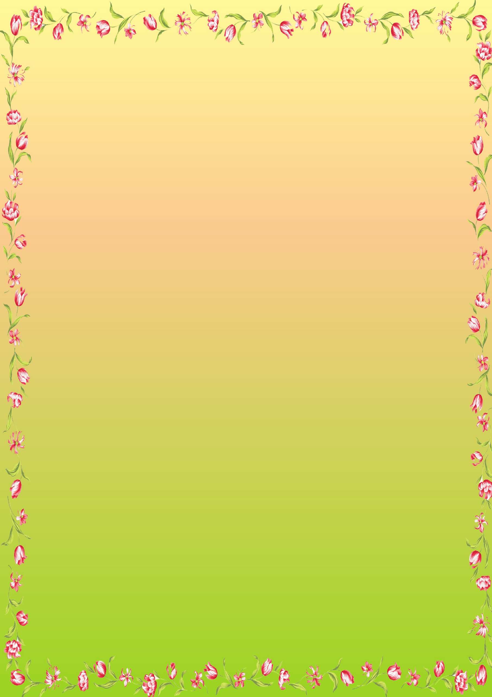
Частное дошкольное образовательное учреждение
«Детский сад № 197 открытого акционерного общества
«Российские железные дороги»

Сценарий развлечения «День Матери»
для детей подготовительной группы

Воспитатели: Теплякова М. В.
Скобина Е. Н.

Красноярск, 2018 г.

Цель: Развивать у детей интерес к традициям, способствовать созданию теплых взаимоотношений в семье.
Задачи:
Обучающие:
1. Формировать представления о празднике.
Развивающие:
- Обогащать словарный запас;
- Развивать грамматический строй речи;
- Развивать логическое мышление
- Развивать темпо-ритмическую сторону речи, её выразительность;
- Развивать творческие способности, эстетический вкус.
Воспитывающие:
- Воспитывать уважительное отношение к маме;
- Способствовать воспитанию сотрудничества, партнёрства в команде, сплочению коллектива.
Методическое обеспечение:
- Фонограмма песен: «День мамочки», «Будь всегда со мною мама», «Мамочка милая, мамочка моя».
- Игра-презентация «Угадай, чья мама».
- Ромашка, бубен, корзинки, щётка, совок, скомканная бумага.
Участники: родители, дети, воспитатели, музыкальный руководитель.
Ход мероприятия:
Дети входят в зал и встают в полукруг
Ведущий: Мама! Самое прекрасное слово на земле – мама.
Это первое слово, которое произносит человек, и оно звучит на всех языках мира одинаково нежно.
Это значит то, что все люди почитают и любят матерей.
Во многих странах отмечается День Матери.
Люди поздравляют своих мам, дарят подарки, устраивают для них праздник.
Разрешите нам в начале
Тепло, сердечно, от души
Поздравить всех, сидящих в зале,
С прекрасным праздником большим.
Пусть будет так, чтоб в жизни вашей долгой
Всегда вас окружали дети, как цветы.
Семья пусть будет пристанью надёжной,
Счастливой, светлой, полной доброты!
С Днем матери вас!
Песня «День мамочки»
Ведущий: В нашем зале собрались самые дружные, самые трудолюбивые, самые творческие, самые красивые мамы нашего города.
Вас мы будем поздравлять
Песни петь и танцевать
Наши славные артисты:
И танцоры и солисты,
Ваши милые ребята,
Все артисты – дошколята
Дети выходят читать стихи
*Нынче праздник, нынче праздник,
Праздник наших милых мам!
Этот праздник, нежный самый,
В ноябре приходит к нам!
*Разрешите вас поздравить
Радость вам в душе оставить.
Пусть исчезнет грусти тень
В этот праздничный ваш день!
*Сегодня у нас так уютно, как дома,
Смотрите, как лиц много в зале знакомых,
К нам мамы пришли – рады видеть всех вас!
И праздник веселый начнем мы сейчас!
*Дорогие наши мамы,
Заявляем без прикрас,
Что Ваш праздник самый, самый,
Самый радостный для нас!

Улыбка мамы

Ничего милее нет
Маминой улыбки –
Словно вспыхнет солнца свет,
Мрак развеет зыбкий!
Словно хвостиком блеснет,
Золотая рыбка –
Радость сердцу принесет
Мамина улыбка!

Дети садятся на стульчики
Игра-презентация «Угадай, чья мама»
Ведущий: Дорогие гости, приглашаем вас поиграть в игру «Угадай, чья мама». Сначала на слайде повляется детская фотография мамы, все пытаются отгадать, чья это мама, а потом фотография мамы в настоящее время.

*Почему, когда я с мамой
Даже хмурый день светлей?
Потому что, потому что
Нету мамочки милей.
*Почему когда мне больно,
К маме я спешу скорей?
Потому что, потому что
Нету мамочки нежней!

Ведущий: Согласитесь, дорогие гости, дети – это наша радость, наша забота, наше счастье. Но сколько сил нужно приложить, что бы это счастье выросло и окрепло!
Дети читают стихи
Вот бы как мама
Поёт моя мама
Всегда за работой,
А я ей всегда
Помогаю с охотой!
Мечтаю
На маму похожим
Я стать.
Я гладить учусь
И варить,
И стирать,
И пыль вытираю,
И пол подметаю…
Мечтаю.
Мечтаю.
Мечтаю,
Мечтаю…
Мечтаю,
Как мама,
Всё делать уметь,
И, может,
Как мама,
Я выучусь петь.

Мама
Кто мне
Песенку споёт?
Кто рубашку
Мне зашьёт?
Кто меня
Накормит вкусно?
Кто смеётся
Громче всех,
Мой услышав
Звонкий смех?
Кто грустит,

Когда мне грустно?..

Мама.
Парный танец
Игра: «Самая-самая»
Ведущий: Наша волшебная ромашка позволит нам узнать особенности вашей внешности и характера (дети под музыку передают ромашку друг другу).
Дети читают стихи

Мама

Платьев у мамы ну прямо не счесть.
Синее есть и зеленое есть
Есть голубое с большими цветами -
Каждое служит по-своему маме.

В этом уходит она на завод,
В этом в театр и в гости идет,
В этом сидит, занята чертежами...
Каждое служит по-своему маме.
Брошен небрежно на спинку кровати
Старый, потрепанный мамин халатик.
Я подаю его бережно маме,
А почему - догадайтесь сами:
Если наденет халатик цветной,
Значит, весь вечер пробудет со мной.
Я маму люблю
Мне мама приносит
Игрушки, конфеты,
Но маму люблю я
Совсем не за это.
Веселые песни
Она напевает,
Нам скучно вдвоем
Никогда не бывает.
Я ей открываю
Свои все секреты.
Но маму люблю я
Не только за это.
Люблю свою маму,
Скажу я вам прямо,
Ну просто за то,
Что она моя мама!

Песня «Мамочка милая, мамочка моя»
Игра «Весёлые бубен»
Ведущий: А, сейчас давайте поиграем в игру «Весёлые бубен». Все встают в круг, и передают друг другу бубен. Когда перестаёт звучать музыка, у кого в руках оказывается бубен выходит в центр круга рассказывает стихотворение, поёт песню, танцует и т. д.

Наступает мамин праздник

Если был бы я девчонкой -
Я бы время не терял!
Я б на улице не прыгал,
Я б рубашки постирал,
Я бы вымыл в кухне пол,
Я бы в комнате подмел,
Перемыл бы чашки, ложки,
Сам начистил бы картошки,
Все свои игрушки сам
Я б расставил по местам!
Отчего я не девчонка?
Я бы маме так помог!
Мама сразу бы сказала:
"Молодчина ты, сынок!
Игра «Наведём порядок»
Ведущий: Дорогие мамы, для этой игры приглашаем вас с детьми навести порядок в нашем зале. Надо встать парами и быстро собрать мусор в корзинку с помощью щётки и совка.
Стихи читают дети
1. Мы наш праздник завершаем,
Милым мамам пожелаем,
Чтобы мамы не старели,
Молодели, хорошели.
2.Мы желаем нашим мамам,
Никогда не унывать,
С каждым годом быть всё краше
И поменьше нас ругать.
3. Пусть невзгоды и печали,
Обойдут вас стороной,
Чтобы каждый день недели,
Был для вас как, выходной.
4. Мы хотим, чтоб без причины,
Вам дарили бы цветы.
Улыбались все мужчины,
От вашей чудной красоты.
Ведущий: Приглашаем наших милых мам на танец с детьми.
Танец с мамами на стульчиках «Будь всегда со мною мама»
Ведущий: Наш вечер подошел к концу. Мы благодарим всех гостей, за доставленное удовольствие и праздничное настроение. Спасибо за ваше доброе сердце, за желание побыть рядом с детьми, подарить им душевное тепло. Нам очень приятно было видеть добрые и нежные улыбки мамочек, счастливые глаза детей. За ваше участие в нашем празднике, за то, что вы всегда с нами и за то, что вы самые-самые…
Ведущий: Дорогие мамы!
Пусть ваши лица устают только от улыбок, а руки от букетов цветов.
Пусть ваши дети будут послушны, а мужья внимательны!
Пусть ваш домашний очаг всегда украшают уют, достаток, любовь.
Счастья вам! До скорых встреч!
Ведущий: Наши дети приготовили вам небольшие сувенир – открытки. Дети дарят подарки – открытки мамам.

